“周萍优秀培育室”读书简报

全体培育室成员（组织）

2024年1月18日

学习主题：

《幼儿园户外游戏-支持儿童在探索与挑战中学》
第四章：户外游戏空间与地方

领读纲要：

问题1：一个有助于儿童游戏和学习的良好空间，需要有哪些特征？请结合园所空间场地，设计一个将户外游戏空间与儿童游戏和学习建立密切关系的户外游戏区。

问题2：如何理解儿童既是所处环境的解读者，又是创造者？

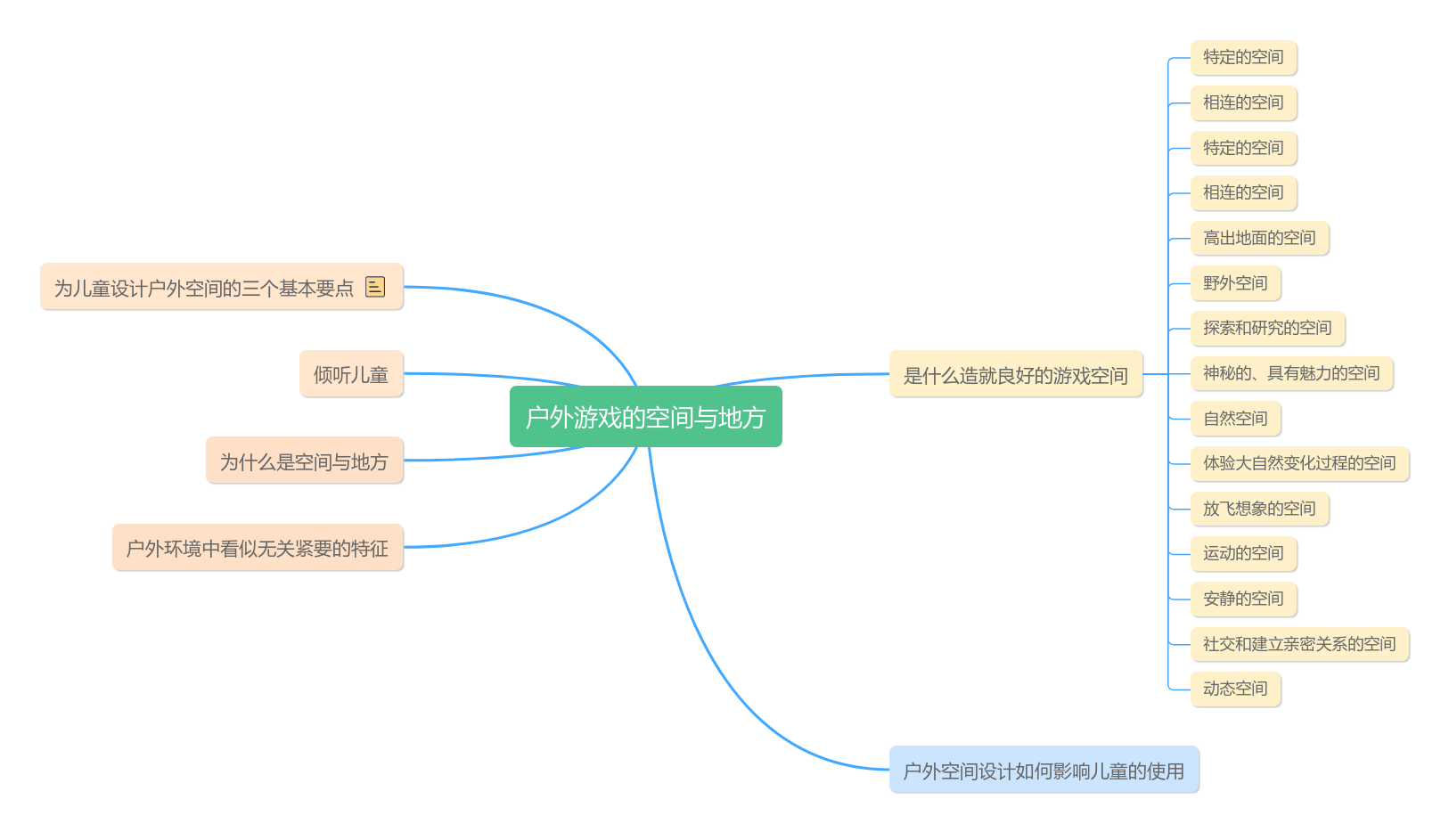
内容梳理：

学习心得:
周征燕：

周征燕：
问题1：一个有助于儿童游戏和学习的良好空间应该具备以下特征：(1) 安全性：首要的特征是空间必须安全，没有尖锐的物品或易碎的玩具，没有隐患。(2)舒适性：空间应该舒适宽敞，有足够的自然光线和通风，温度适宜。(3)互动性：空间应该设计有利于儿童互动和合作的布局，鼓励儿童之间交流和合作。(4)多功能性：空间应该具备多功能性，既能供儿童进行游戏和娱乐，也能提供学习和教育的环境，满足不同年龄段儿童的需求。
问题2：儿童是对周围环境的主动观察者和解读者。他们通过感官接收和感知周围的事物和情境，理解并解读环境中的信息和意义。儿童会根据他们的感知和理解，建立对环境的认知和理解，从而形成自己对世界的观点和态度。同时儿童也是具有创造力和想象力的个体。他们会根据自己的需要、兴趣和想法，通过游戏、绘画、手工等方式，创造新的事物和情境。儿童在创造过程中展现了他们的独特性和创造力，从而塑造和改变周围的环境。在这个过程中，儿童不仅是被动接受环境的存在，更是主动参与和塑造环境，实现自我表达和发展。因此，理解儿童既是解读者又是创造者，有助于更好地促进他们的全面发展和成长。
陆玉婷：
儿童是以直接感知、亲身体验、实际操作的方式来获取经验，并且孩子是充满好奇心求知欲，富有想象力与创造力的。孩子们会根据已有经验对环境中的事物做出自己的理解判断，会根据自己的经验和认知去理解和解释周围的环境。他们通过观察、感知、思考，将环境中的元素转化为自己能够理解和接受的信息。如在同一事物上，有的孩子会物体上爬、走、跑、跳，进行游戏，有的会研究物体的形态、特征，用不同的感官感知事物，丰富对该物体的经验等。
其次，儿儿童不仅仅是被动的接受者，更是积极的创造者。他们会根据自己的想象和创造力，对环境进行改造和重构，使之更符合自己的游戏需求。孩子们会在游戏中对事物赋予不同的意义，因此也会创造出不同的玩法。例如，一堆沙子在成人眼中可能只是无用的废弃物，但在儿童手中却能变成城堡、山丘、河流等丰富多彩的游戏场景。儿童通过搭建、挖掘、搬运等动作，将环境变为自己想要的模样，从而实现了对环境的创造。
在创设环境中，需要多倾听孩子的想法，我们应该尊重儿童的主体地位，为他们提供丰富多样的户外游戏环境，成人眼中无关紧要的东西，在幼儿的眼中往往具有游戏的潜能。在幼儿游戏时，不必要求孩子按照成人预设来使用空间，允许孩子去实现自己的目的。让孩子与环境互相影响，发挥潜能。鼓励他们主动探索、积极创造，从而培养他们的观察力、想象力和创造力。
任林娟：
书中对设计挑战性和创造性的户外户外环境，给我留下了深刻的印象，让我联想到虞永平老师曾指出“幼儿园的户外环境有别于中小学环境，幼儿园主要是在与环境的相互作用中学习，因此，环境中越丰富多彩，幼儿的活动就越多样，幼儿获得的经验就越丰富。”如：我们的幼儿园，就充分的体现了运用自然的材料来布置场地。如我们幼儿园户外探秘园的小路，不是特别的长，却运用了鹅卵石、大理石、原木、瓦片等各种各样的材料。孩子散步走在上面，就能够感受到不同材质通过脚底传到大脑的感觉；感知小脚踩在不同材质的小路上发出的不同声音，还能锻炼勇敢的品格，提高平衡的能力。这样的环境对幼儿来说无疑是充满了教育价值的。
王燕：
爱游戏是幼儿的天性，幼儿是天生的游戏玩家。然而，幼儿的游戏都是在一定的空间范围内进行的，如何从三维空间的视角去考虑空间规划，为幼儿创造一种无所不在的游戏环境，体验不一样的游戏乐趣，满足不同层次的游戏需要，促进幼儿更加全面的发展。户外环境从来不是中性的。相反，它反映了成人对幼儿以及儿童的学习与发展秉持怎样的价值观。它有力地向儿童传达什么很重要。本章所持有的一种儿童观是将儿童视为：好奇的、乐于探究的、经常令人难以理解的、喜爱游戏的、富有创造力和想象力的、有能力的以及积极与同伴、成人和自然世界互动的学习者。
朱雪艳：
读完这章，我对幼儿户外游戏环境创设有了一个深刻的感触：一个有效的幼儿园游戏场地是儿童在生命的黄金发育时期每天都使用的一个区域，同时这个区域将是一个儿童高度集中注意力和高度密集的游戏场所。首先，要做好规划，有效的规划将确保参与规划过程的所有参与者对儿童游戏有更深入的了解；其次，教师对儿童游戏的指导不是依赖高控管理和结构化的户外活动计划，而是让儿童通过游戏自主探索和发现，并发展他们的技能，引导他们在场地上不断改变自己的游戏选择；再次，不要害怕游戏中的风险，冒险是成长中不可或缺的部分，在整个童年期，儿童通过游戏来掌握全身的协调能力，学习与同伴交往，同时在挑战中学习新的技能，并获得成就感，与其消灭游戏中的风险（这是不可能的），不如在儿童的发展需求中寻求平衡；最后，学会安全和风险管理，虽然永远不可能有一个完全安全的场地，但是规避风险的压力也是巨大的，管理风险可能意味着小的伤害是可以接受的，而且事实上可能为幼儿提供了学习和成长的机会。
在充满趣味的户外游戏活动中，让幼儿通过不断的努力和锻炼，体验成功，享受成功的喜悦，形成团结合作、积极乐观、勇于竞争、不怕挫折的品质，让幼儿成为一个适应社会需要的人，一个坚强的人！

